Опросный лист № на ОРУ-110 кВ на базе блоков или модулей КМ-ОРУ-110

Заказчик Почтовый адрес
Изготовитель: ЗАО «ЗЭТО»
182113, Россия, Псковская область, г. Великие Луки, пр. Октябрьский, 79 Телефон (81153) 6-38-19; 6-37-72;
Факс (81153) 6-38-45; e-mail: info@zeto.ru

код города/телефон Факс
Ф.И.О. руководителя предприятия Наименование объекта Адрес объекта Срок поставки Контактное лицо (ФИО/телефон)

Модули предназначены для приема и распределения электрической энергии трехфазного переменного тока частоты 50 Гц, номинальным напряжением 110 кВ, в составе подстанции и используются для электроснабжения промышленных и коммунальных потребителей, сельскохозяйственных районов и крупных строительств, а также на стороне 110 кВ крупных сетевых подстанций и, при соответствующих условиях, на электрических станциях.
Все металлические части и конструкции блок-модулей ОРУ-110, включая опорные металлоконструкции под устанавливаемое оборудование, порталы, траверсы имеют стойкое антикоррозионное покрытие, выполненное методом горячего оцинкования или изготовлены из материалов, не подверженных коррозии.

 | Наименование показателя | Варианты исполнения, рекомендуемые опции | Значение заказа
1. | Основные параметры:
1.1 | Наибольшее рабочее напряжение, кВ | 126
1.2 | Ток электродинамической стойкости, кА | 100
1.3 | Ток термической стойкости, кА | 40
 |  | 50 (спецзаказ)
1.4 | Время протекания тока термической стойкости, с  для разъединителя / заземлителя | 3 / 1
1.5 | Номинальный ток сборных шин, А | 1000
 |  | 2000
1.6 | Номинальный ток внутриячейковых связей, А | 1000
 |  | 2000
2. | Выбор конструкции ОРУ:
2.1 | Номер типовой схемы ОРУ 110 кВ (или предоставить нетиповую) | 110-3Н
 |  | 110-4Н
 |  | 110-5Н(АН)
 |  | 110-6(Н)
 |  | 110-7
 |  | 110-8
 |  | 110-9(Н,АН)
 |  | 110-12(Н)
 |  | 110-13(Н)
 |  | 110-14
 |  | Другая нетиповая
2.2 | Тип исполнения ОРУ | Модульный (КМ ОРУ)
 |  | Блочный
2.3 | Тип (марка) и количество блоков, входящих в состав ОРУ-110кВ | Блок РТВ (приложение 1)
 |  | Блок РТВР (приложение 2)
 |  | Блок РОТн (приложение 3)
 |  | Блок РТР (приложение 4)
 |  | Блок ОПН (приложение 5)
 |  | Блок РГН (приложение 6)
 |  | Блок Тн (приложение 7)
 |  | Блок Тт (приложение 8)
 |  | Блок РТн (приложение 9)
 |  | Блок РТт (приложение 10)
 |  | Блок ВТт (приложение 11)
 |  | Блок ТВТ (приложение 12)
Блок ЗОН и ОПНН
(приложение 13)

 |  |  | Блок РР (приложение 14)
 |  |  | Блок РТВТР (приложение 15)
 |  |  | Блок РОШо (приложение 16)
 |  |  | Другой (по согласованию)
3. | Наличие и типы применяемого оборудования:
3.1 | Высокочастотный заградитель | Указать номера ячеек и фазы с ВЧ-обработкой. | Указать тип и марку | 1)
3.2 | Конденсатор связи |  | Указать тип и марку | 1)
3.3 | Колонковый элегазовый выключатель |  | ВГТ-110 III-40/2000 | 1)
 |  |  | ВГТ-110 III-40/3150 | 1)
 |  |  | Другой (по согласованию) | 1)
3.4 | Трансформатор тока |  | ТОГФ-110 III | 1)
 |  |  | Другой (по согласованию) | 1)
3.5 | Трансформатор напряжения |  | Указать тип и марку | 1)
3.6 | Разъединители с заземлителями  (типоисполнение и количество определяются проектом) |  | РГН(П)-1(2)-110  c двигательным приводом ПД-14 | 1)
3.7 | Заземлители нейтралей силовых трансформаторов  (количество и тип привода определяются проектом) |  | ЗОН-110М(Б)-I(II) | 1)
 |  |  | Другой (по согласованию) | 1)
3.8 | Жёсткая ошиновка  (количество и технические характеристики согласовываются с заводом изготовителем модулей ОРУ-110кВ и вносятся в рабочий проект) |  | ШН(К) -110 | 1)
3.9 | Шинные опоры |  | ШО(П)-110 | 1)
3.10 | Ограничители перенапряжений,  в том числе для защиты нейтрали трансформатора |  | ОПН (Н)-(П, Ф)-110 | 1)
 |  |  | Другой (по согласованию) | 1)
3.11 | Кабельные подвесные лотки  (сечение, количество уровней лотков определяются проектом, указать №№ листов проектной документации) |  | Лестничные
 |  |  | Коробчатые
 |  |  | Сетчатые
 |  |  | Другие (по согласованию)
3.12 | Наличие, тип и количество порталов:  (высота определяется проектом)
3.12.  1 | Вводные порталы |  | ОП-350, ТС-350
 |  |  | ОП-500, ТС-500
 |  |  | УОП-500, ТС-500
3.12.  2 | Промежуточные |  | ОП-350, ТС-350
 |  |  | ОП-500, ТС-500
 |  |  | УОП-500, ТС-500
3.12.  3 | Трансформаторные |  | ОП-350, ТС-350
 |  |  | ОП-500, ТС-500
 |  |  | УОП-500, ТС-500
3.13 | Молниеотводы с креплением для подвеса троса грозозащиты(определяются проектом, указать  №№ листов проектной документации) |  | М-350
 |  |  | М-500
4. | В комплект поставки включить:
4.1 | Гибкие внутриячейковые связи  (тип, количество и марка определяются проектом) |  | Провод по ГОСТ 839-80, указать типоисполнение и количество метров провода | 2)

4.2 | Линейные подвесные изоляторы  (тип и количество определяются проектом) | ЛК 70/110-А-3
 |  | ЛК 70/110-Б-3
 |  | ЛК 70/110-В-3
 |  | ЛК 70/110-Г-3
 |  | ЛК 120/110-А-3
 |  | ЛК 120/110-Б-3
 |  | ЛК 120/110-В-3
 |  | Другие (по согласованию)
4.3 | Контактно-натяжная арматура, зажимы (количество и марка определяются проектом) | (указать №№ листов проектной документации с перечнем арматуры) | 2)
4.4 | Площадка обслуживания элегазового выключателя  с защитным ограждением (согласно опросному листу на выключатель) | Нет / Да (по количеству выключателей)
4.5 | Защитные ограждения в составе блоков ОРУ-110кВ на несущих металлоконструкциях  (место установки и количество определяется проектом) | Нет / Да
4.6 | Шкафы клеммных зажимов  (количество и комплектация шкафов определяется проектом) | Нет / Да (указать №№ листов проектной документации  с перечнем шкафов и планом расстановки) | 2)
4.7 | Переносные подмости для обслуживания шинных  разъединителей | Нет / Да
4.8 | Конструкцию для крепления грозозащитного троса  установить на вводных порталах 110кВ | Да/нет
4.9 | Другая комплектация по согласованию
5. | Требования к фундаменту:
5.1 | Вид фундаментных оснований для установки несущих и опорных металлоконструкций ОРУ- 110кВ  (тип, количество и глубина определяются проектом): | Свайный
 |  | Заглублённый
 |  | Полузаглублённый
Мелкозаглублённый
монолитный
 |  | Столбчатый монолитный
 |  | Лежневый
5.2 | Высота фундамента, мм
6. | Дополнительные требования:

7. | Климатические условия внешней среды на месте строительства ОРУ:
7.1 | Допустимая скорость ветра, м/с  -при отсутствии гололеда  -при наличии гололеда | 40  15
7.2 | Толщина гололеда, мм | до 20
7.3 | Степень загрязнения изоляции по ГОСТ 9920 | I; II; II*
7.4 | Климатическое исполнение по ГОСТ 15150 | У; УХЛ; ХЛ
7.5 | Сейсмичность района по шкале MSK-64 | до 9 баллов
8. 2) | Согласованный проект или согласованная компоновка оборудования

Примечания:
¹⁾ На данное оборудование заполняются отдельные опросные листы, в том числе на приводы разъединителей, в графе «Значение заказа» указать №№ заполненных опросных листов.
²⁾ Обязательные приложения при размещении заказа на КМ ОРУ

- ОРУ-110 комплектуются разъединителями, заземлителями, ограничителями перенапряжений, выключателями, трансформаторами тока, опорными и линейными полимерными изоляторами, жесткой ошиновкой производства ЗАО «ЗЭТО», по согласованию возможно применение другого оборудования.
- Заказчик должен предоставить размеры площадки под ОРУ (привязка к местности).
- Электрические схемы соединений вспомогательных цепей разрабатываются проектными организациями.
- В комплект заводской поставки не входят железобетонные элементы (ж/б опоры, лежни, лотки и т.д.) и спуски с ВЛ.
- Окончательно заказ принимается к исполнению после утверждения заказчиком компоновки ОРУ-110, выполненной заводом-изготовителем.

Проектная организация Адрес
СОГЛАСОВАНО:  Руководитель предприятия М.П. | ГИП  Фамилия Подпись

ЗАО «ЗЭТО» СОГЛАСОВАНО:  Руководитель предприятия М.П. | Ответственный исполнитель  Фамилия Подпись

Заказчик СОГЛАСОВАНО:  Руководитель предприятия М.П. | Ответственный исполнитель  Фамилия Подпись

ВСЕ ПОЛЯ ОБЯЗАТЕЛЬНЫ ДЛЯ ЗАПОЛНЕНИЯ!

Приложение 1
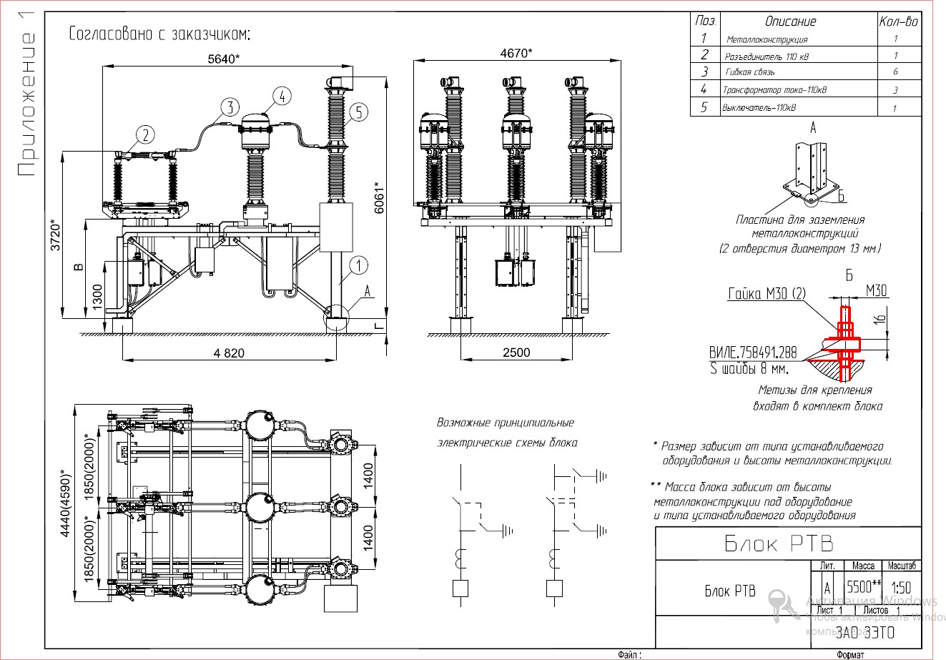

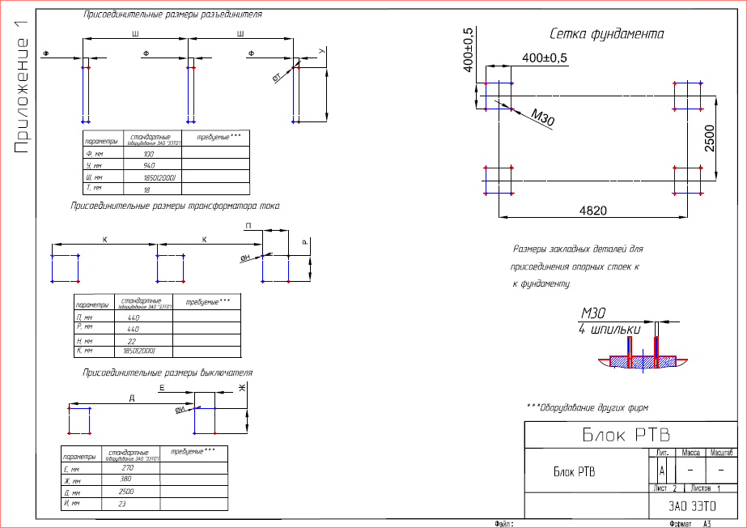

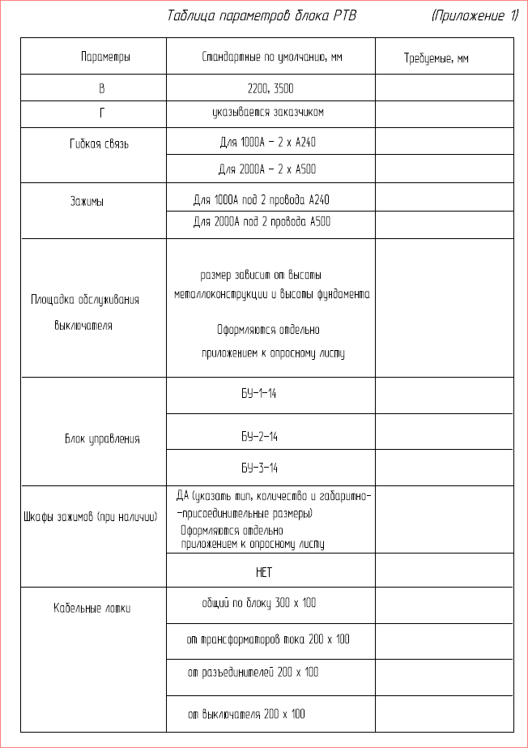

Приложение 2

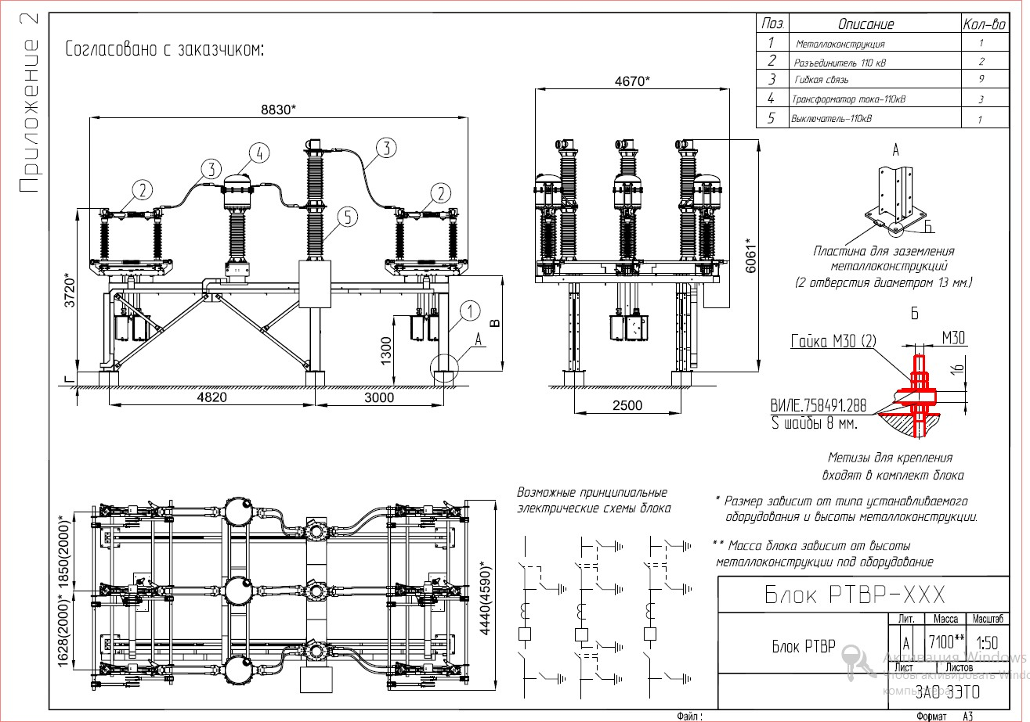

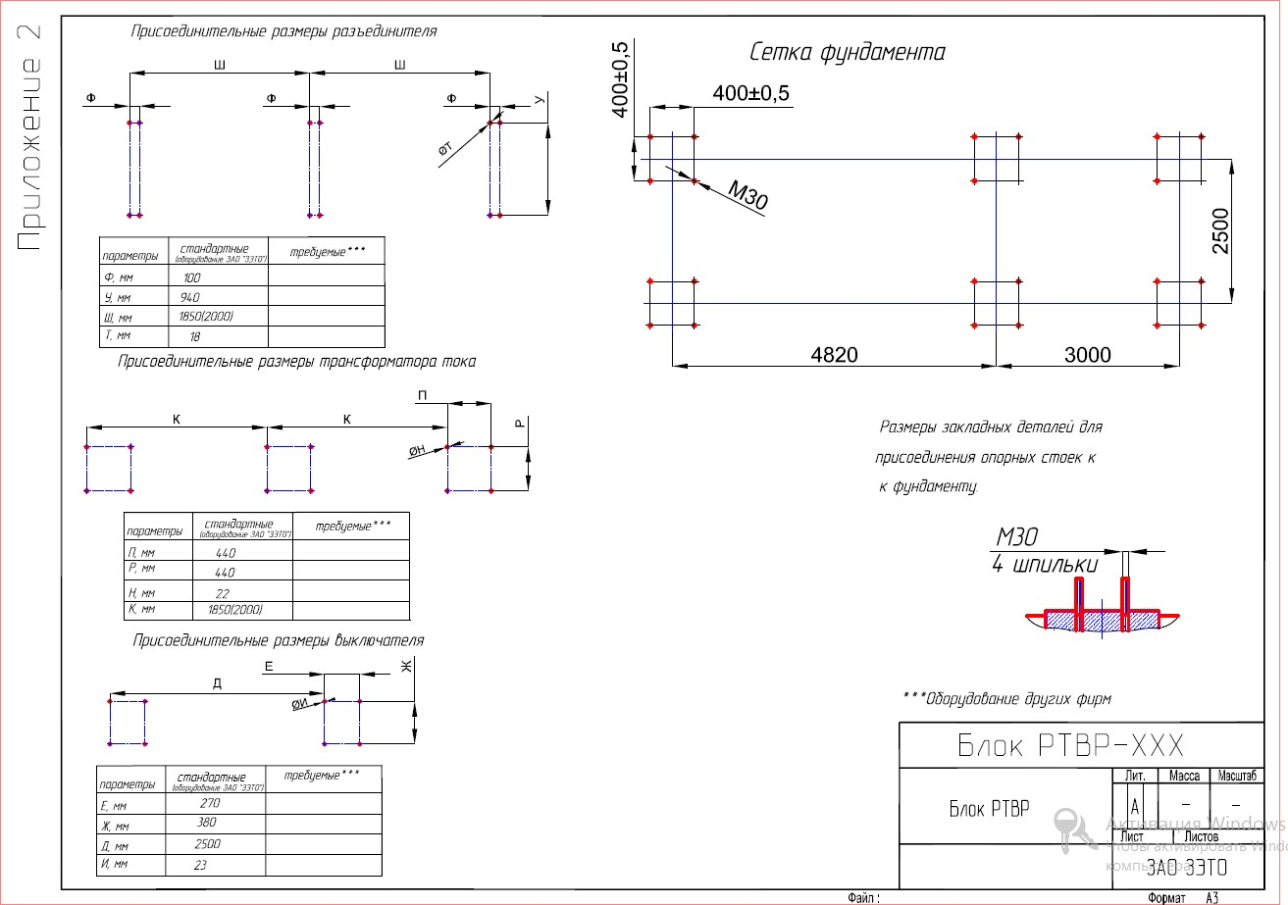

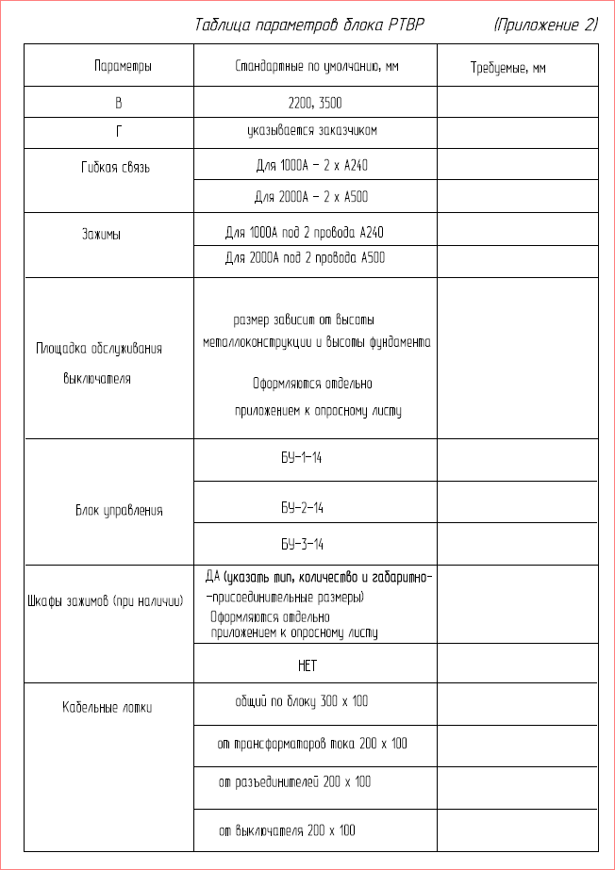

Приложение 3
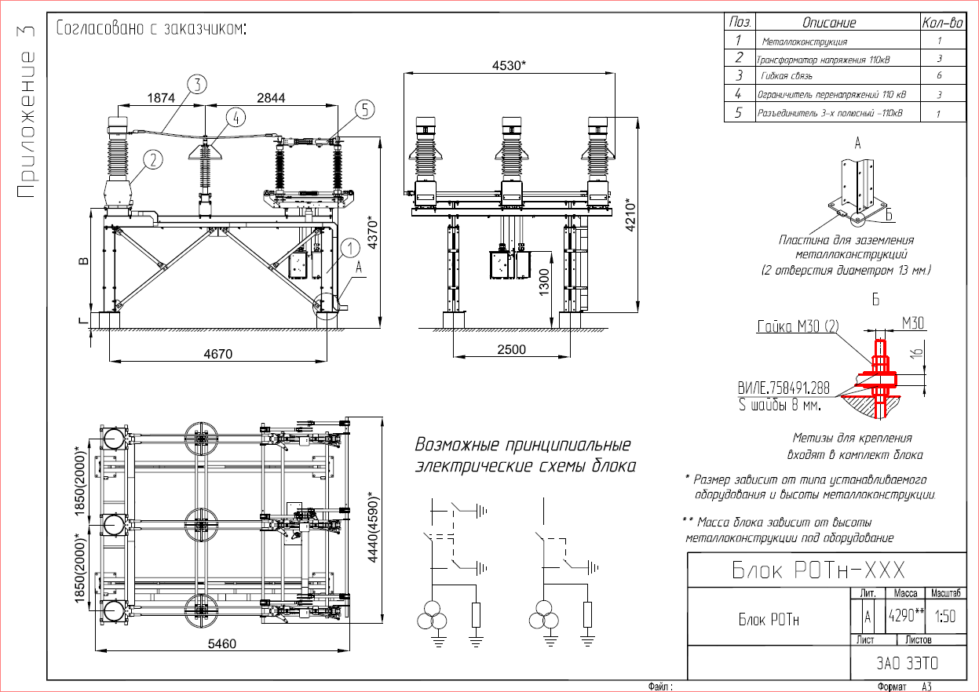
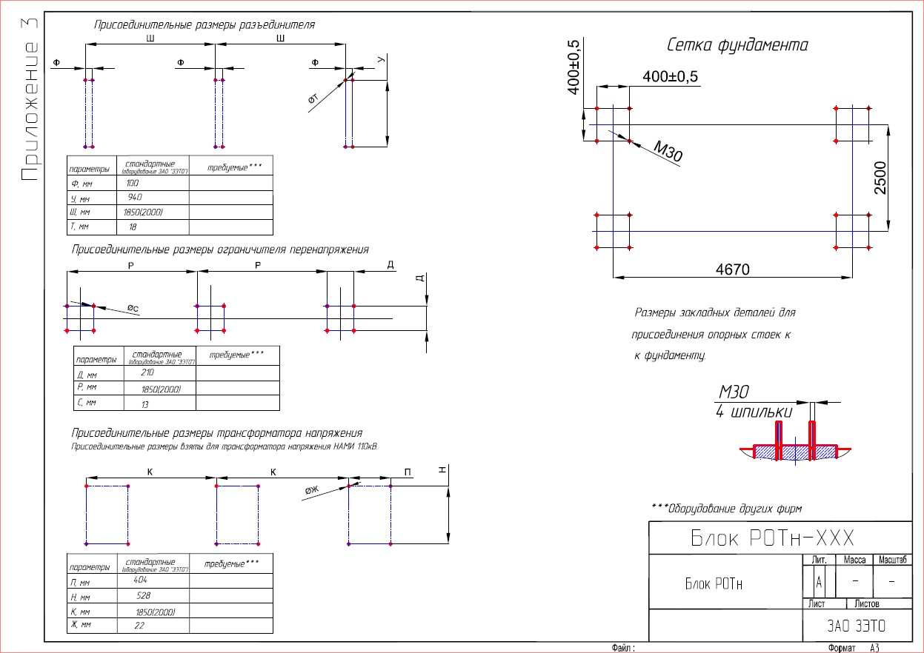

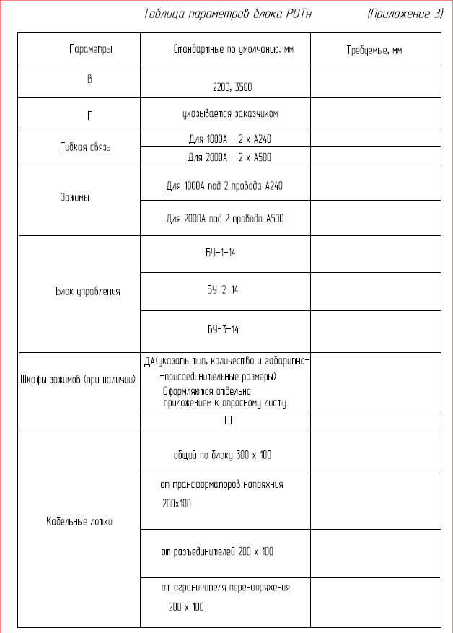

Приложение 4
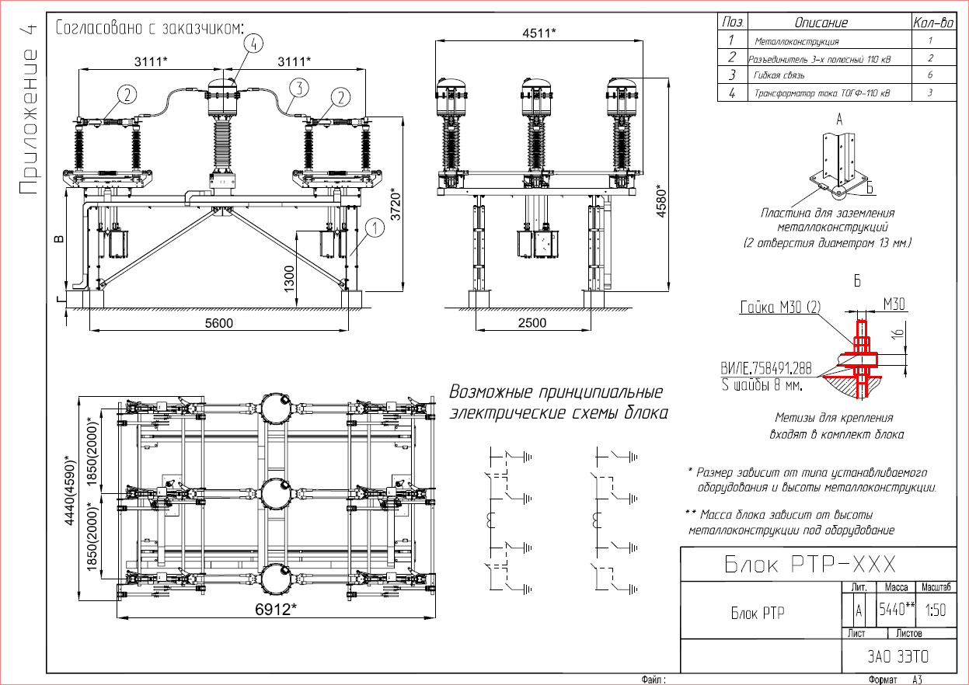

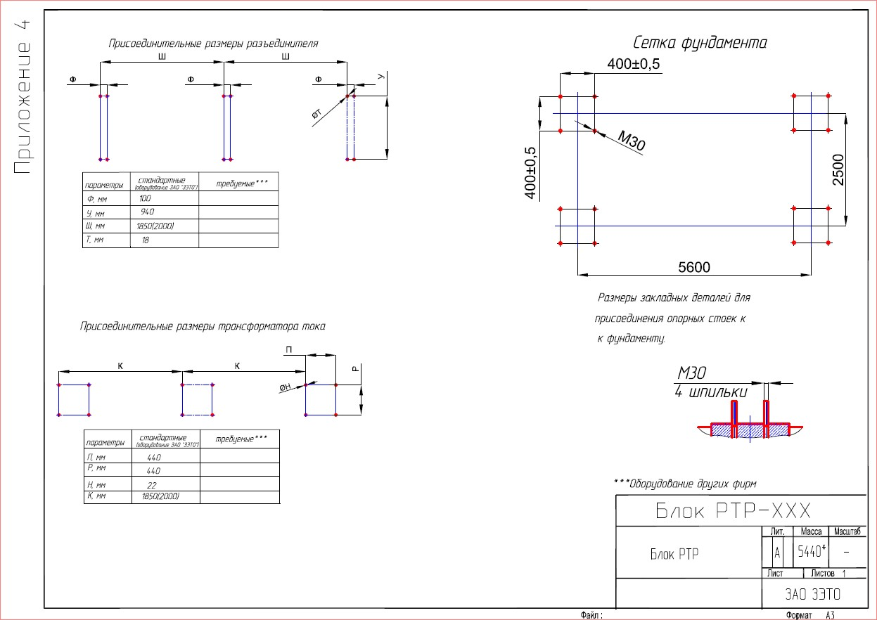

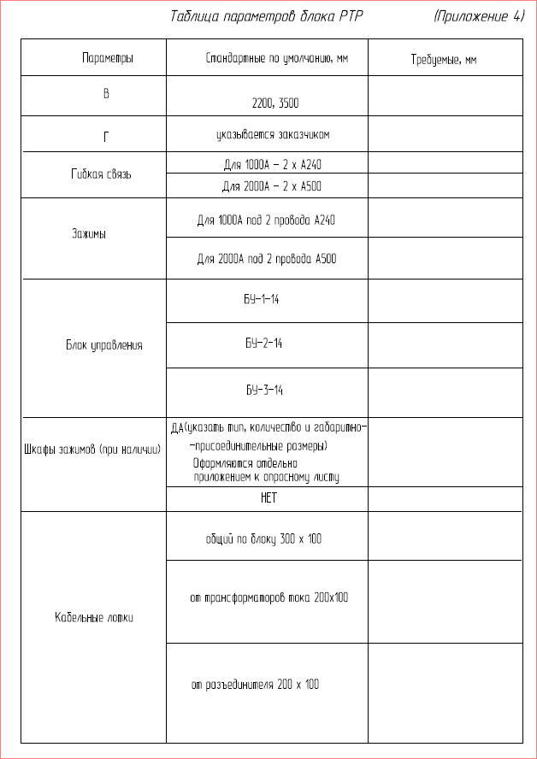

Приложение 5

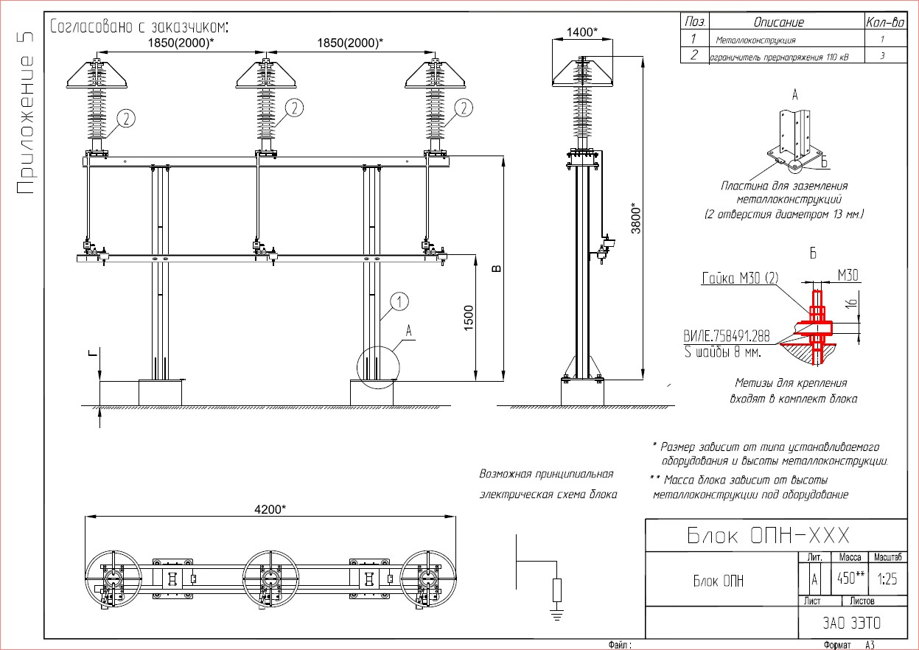

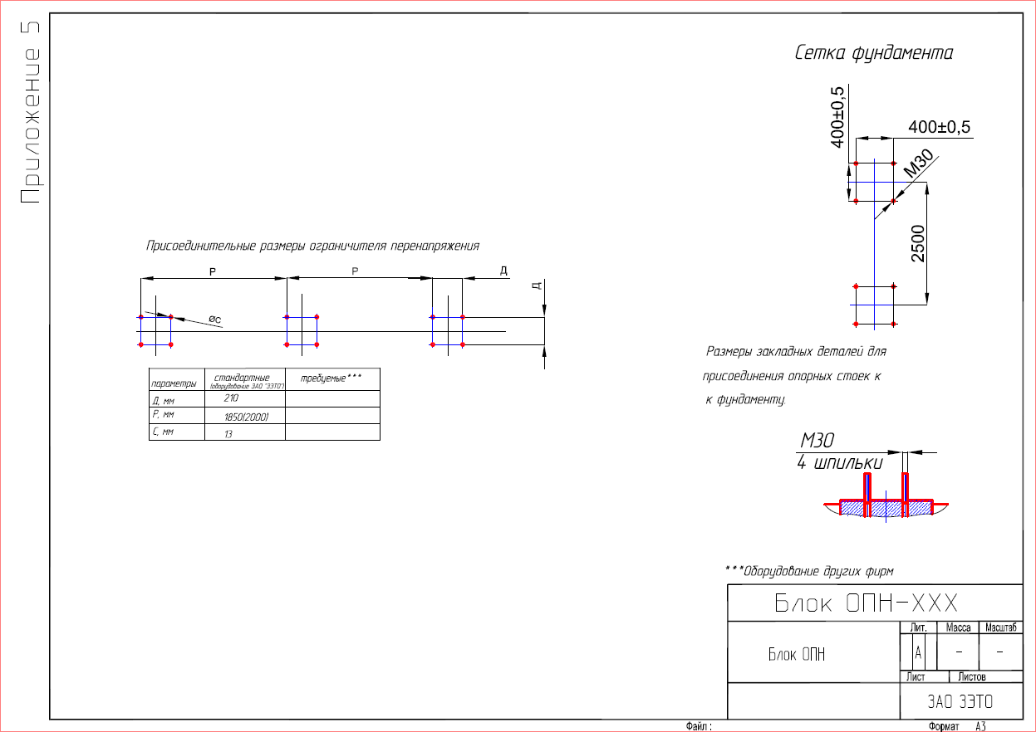

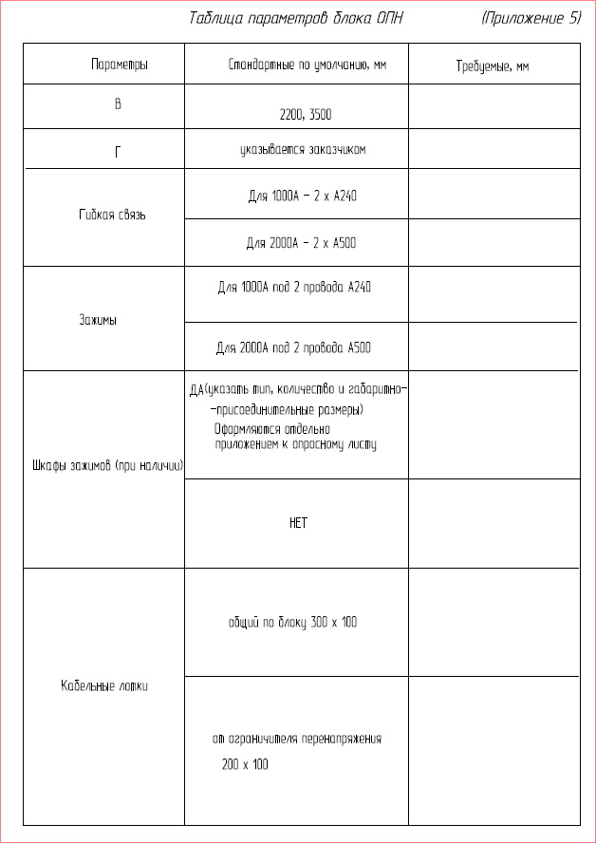

Приложение 6

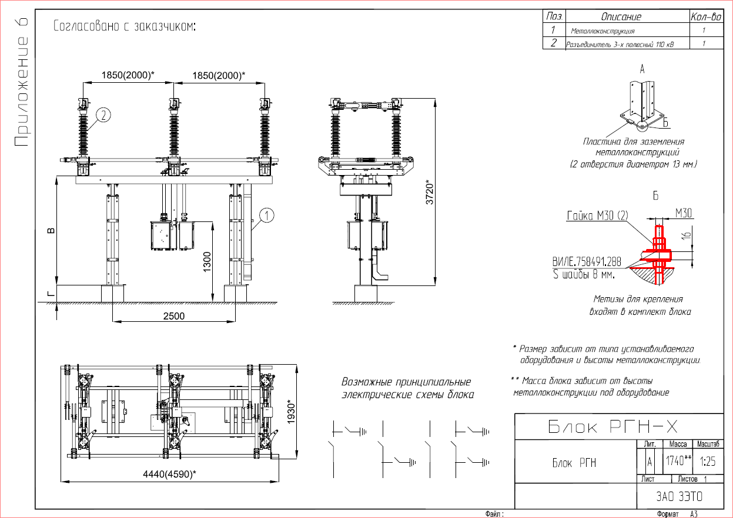

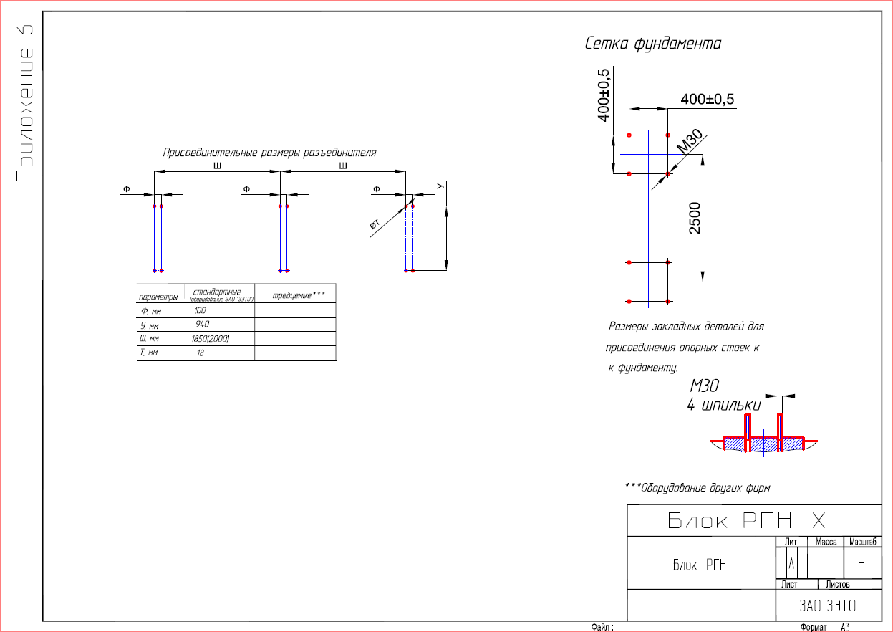

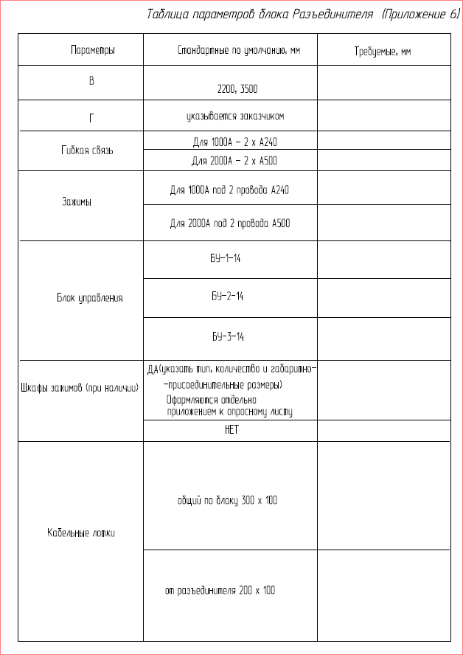

Приложение 7
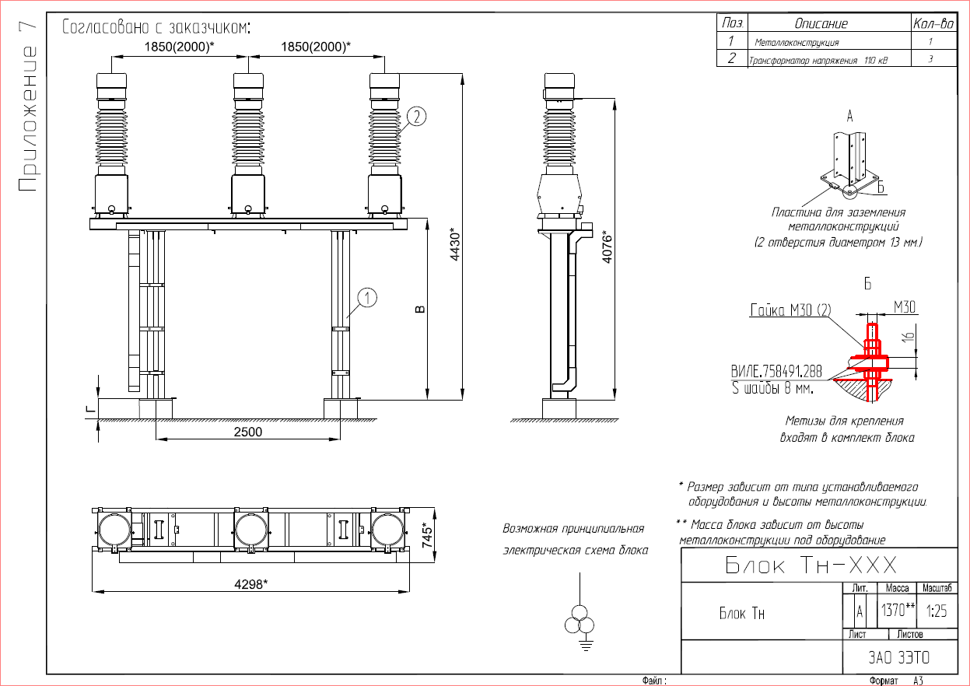

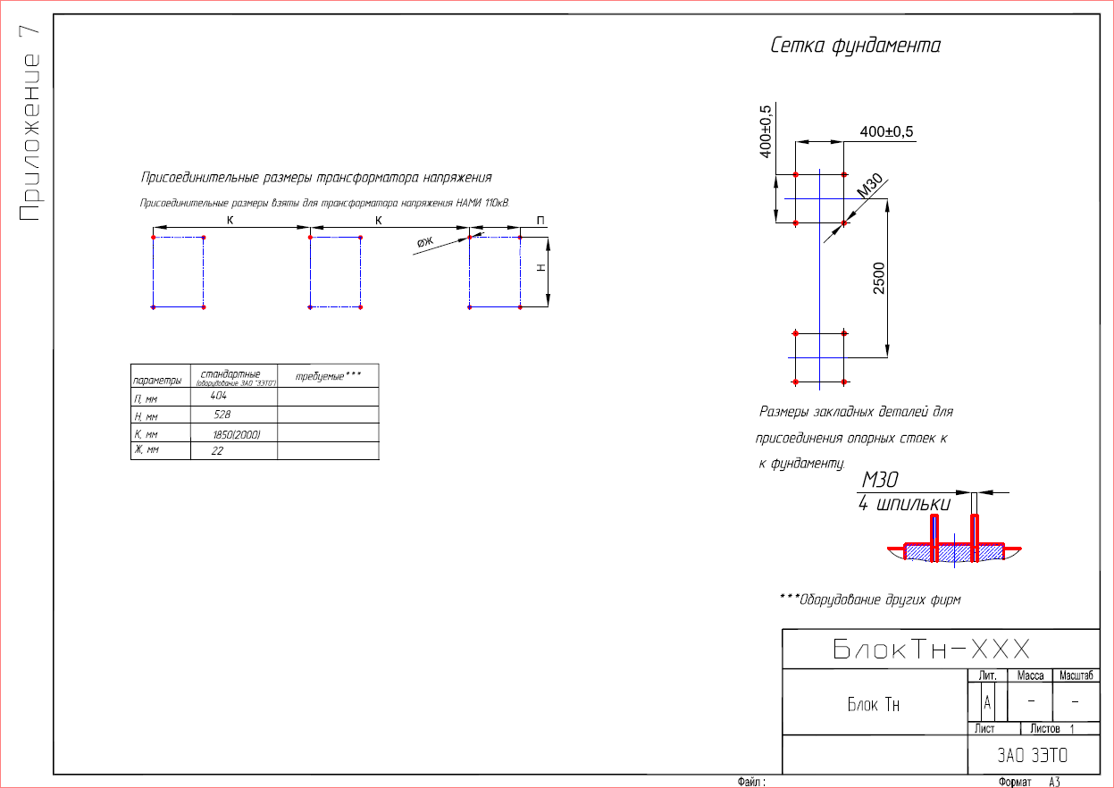

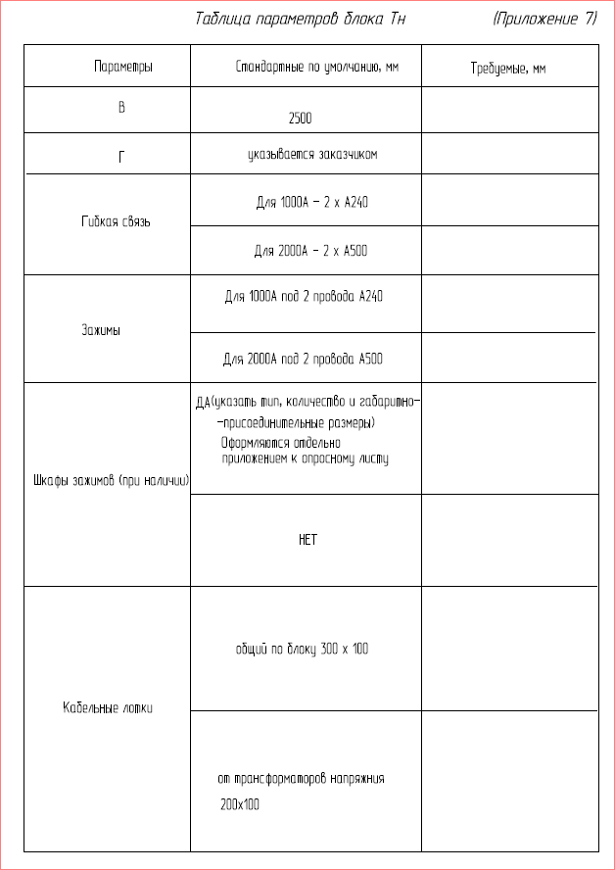

Приложение 8

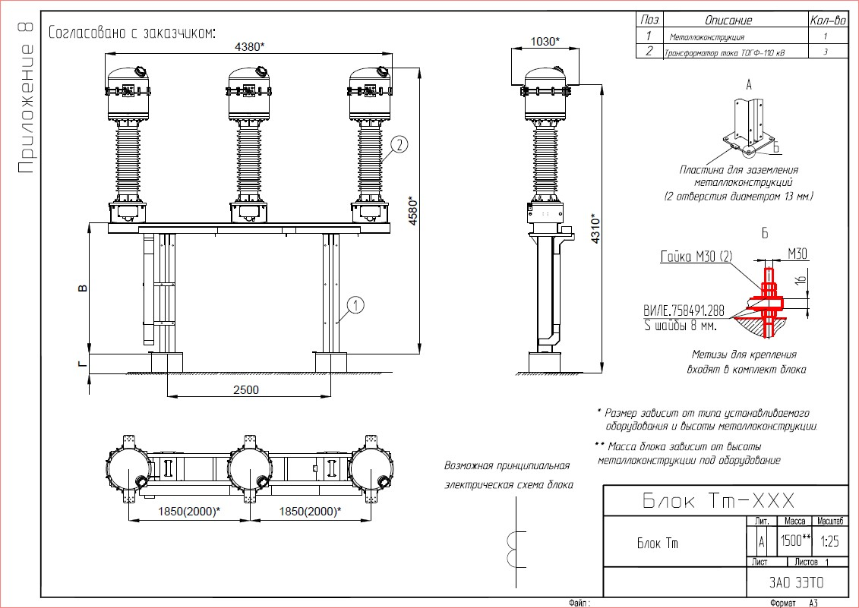

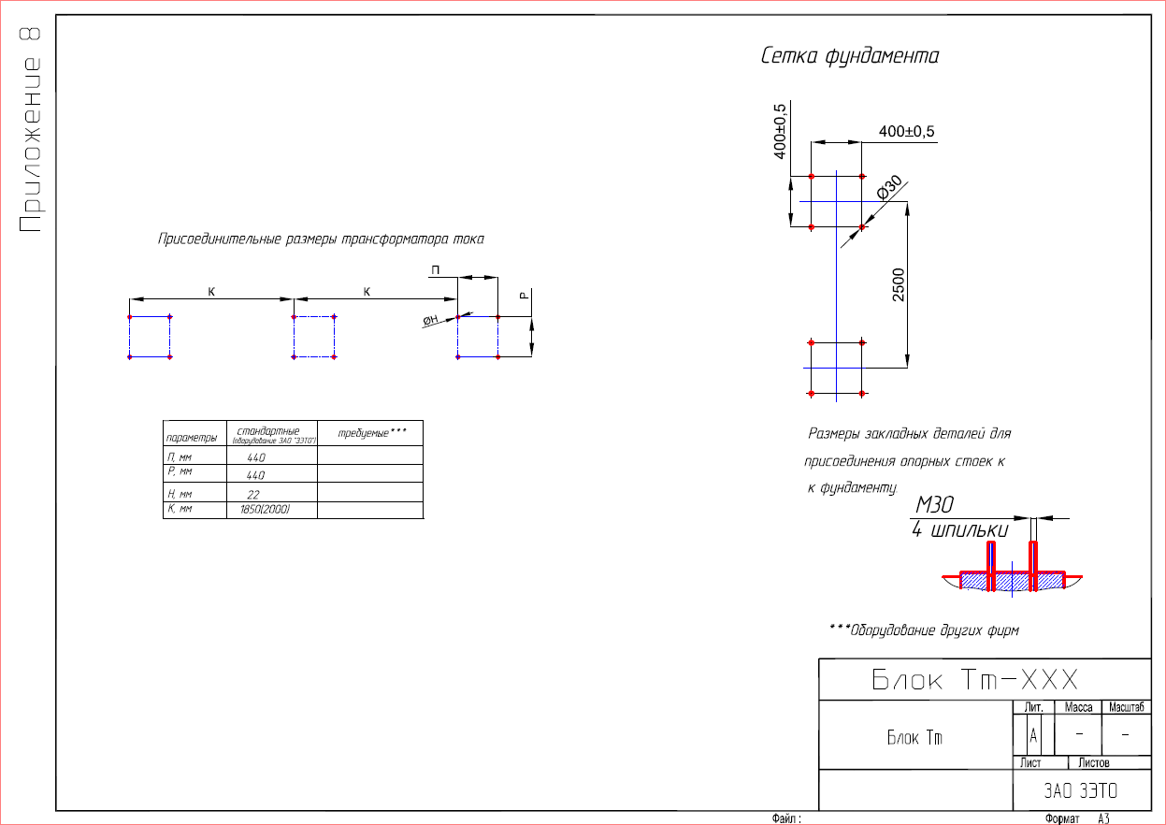

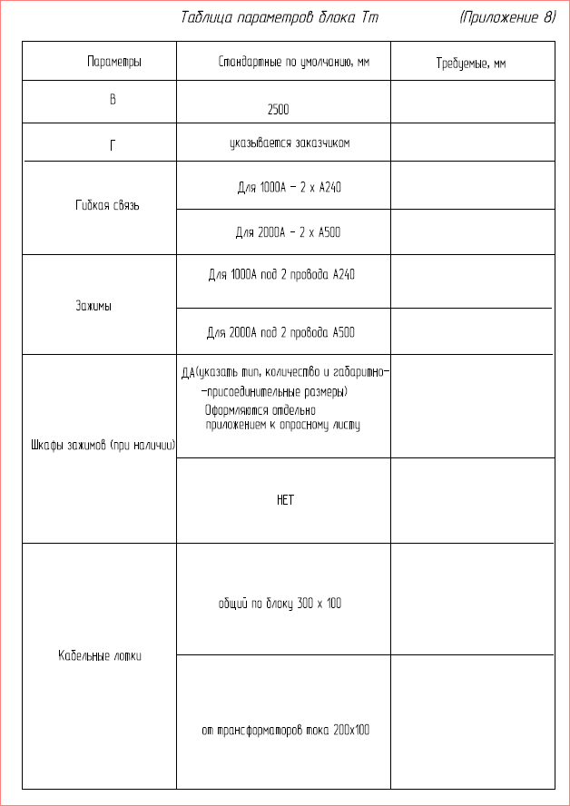

Приложение 9
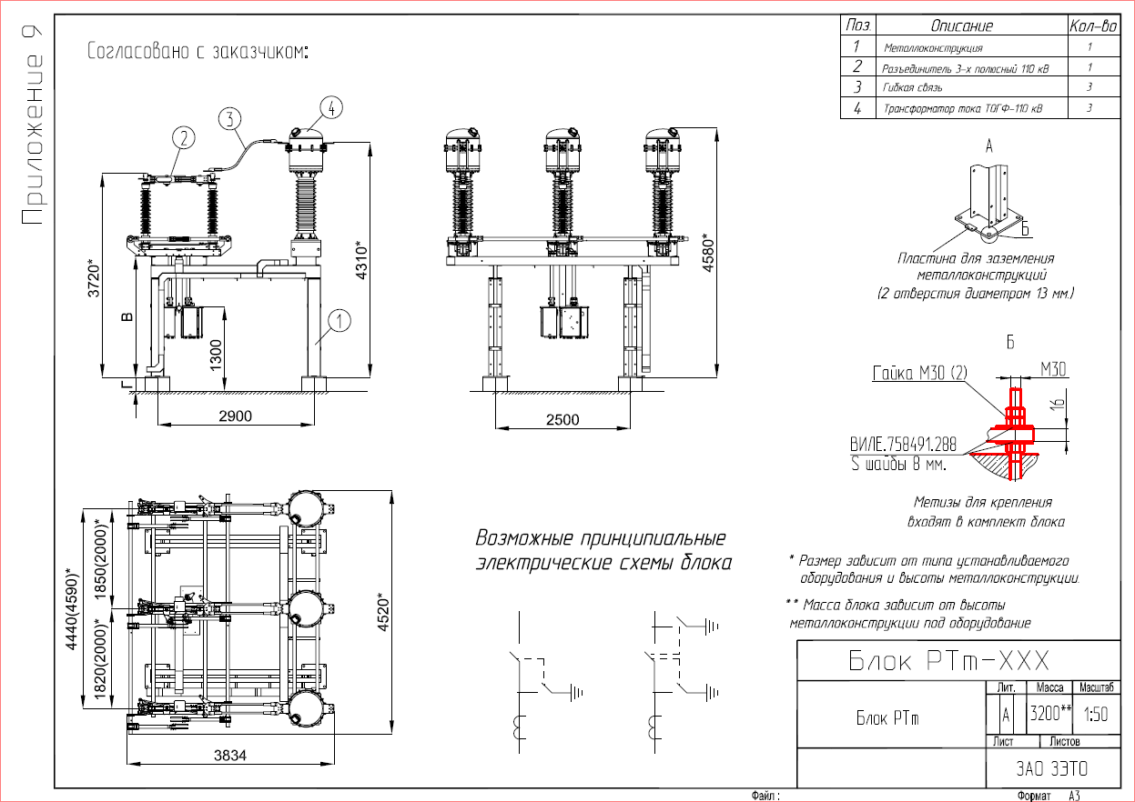

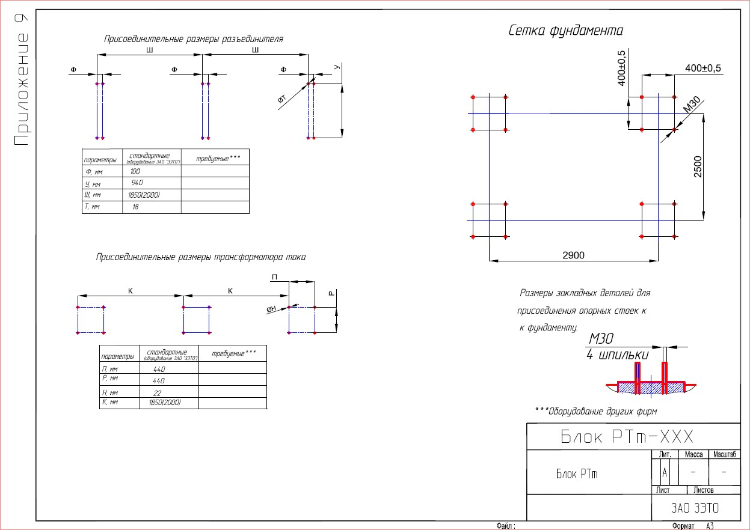

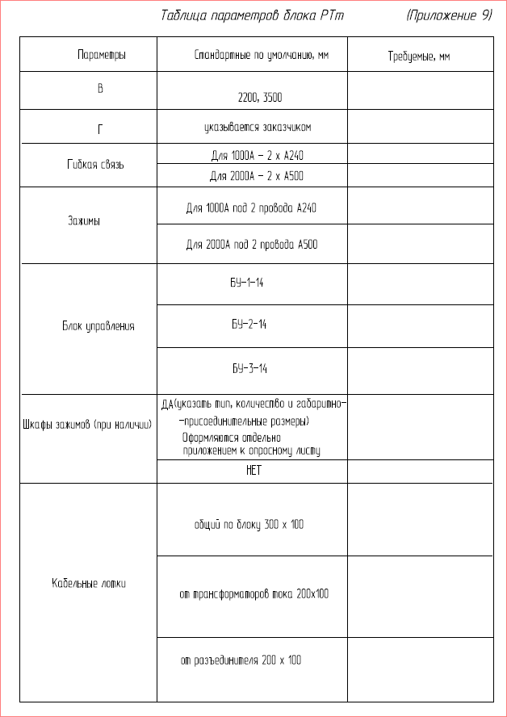

Приложение 10
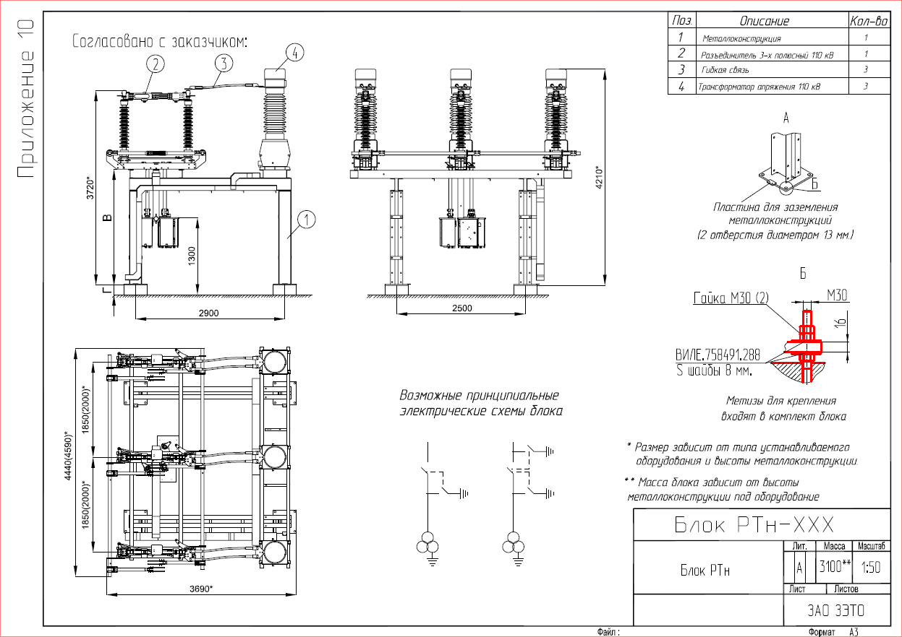

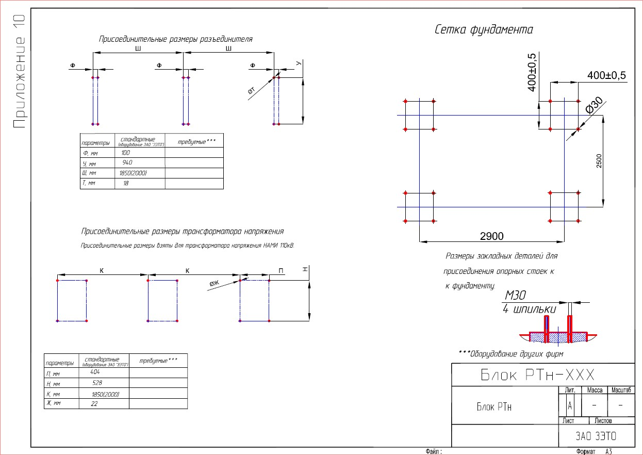

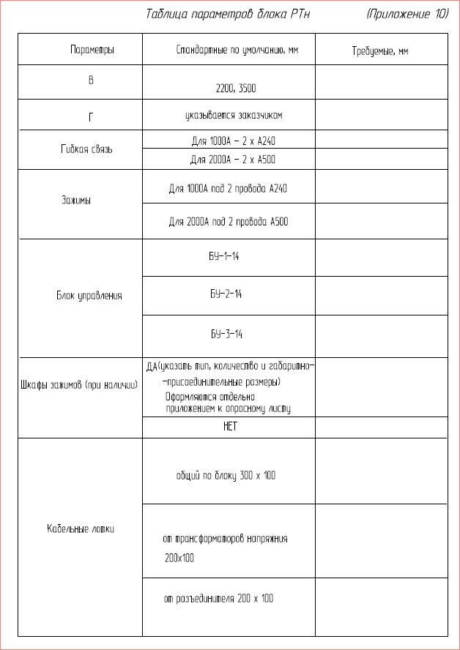

Приложение 11
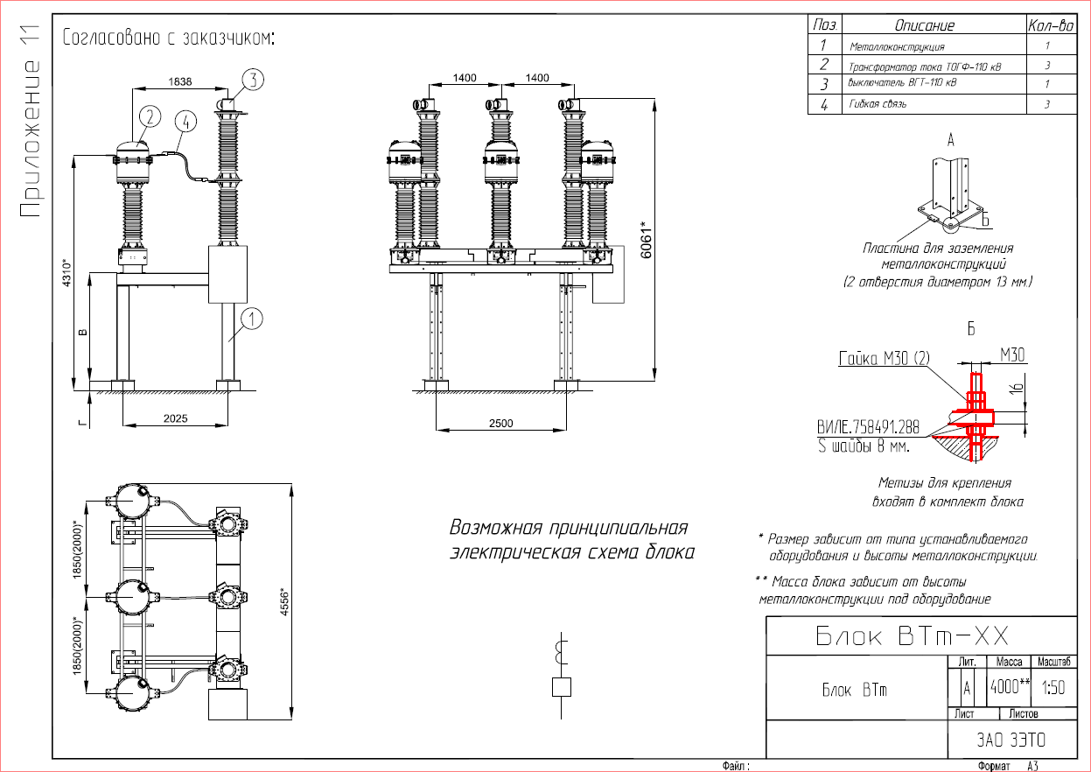

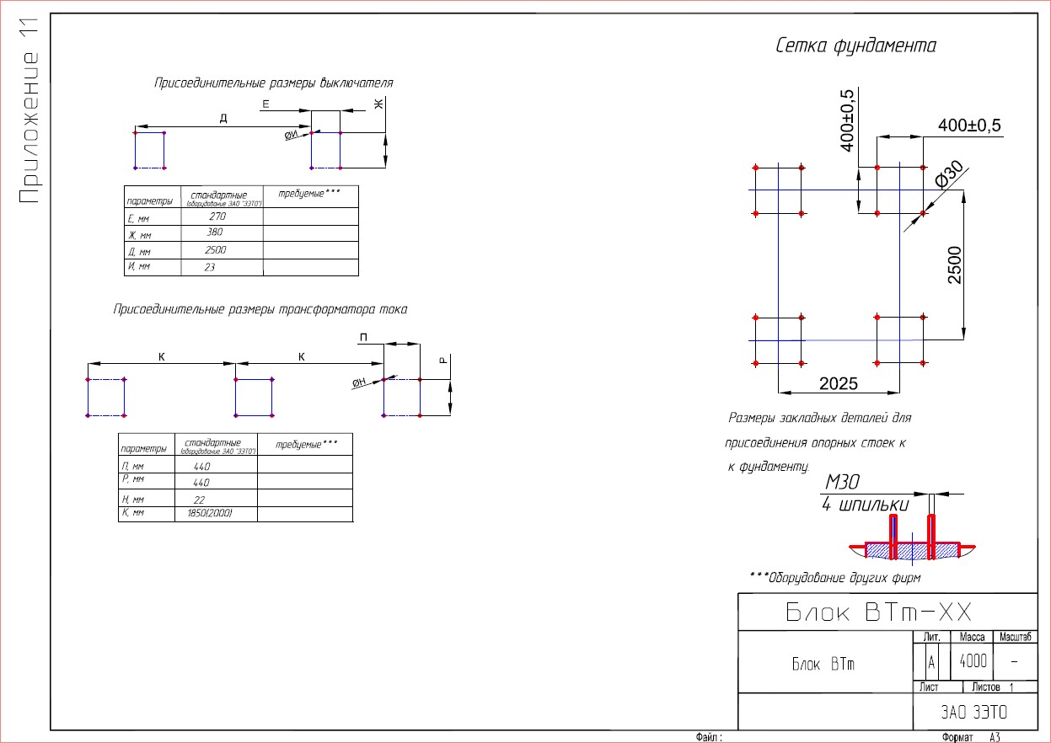

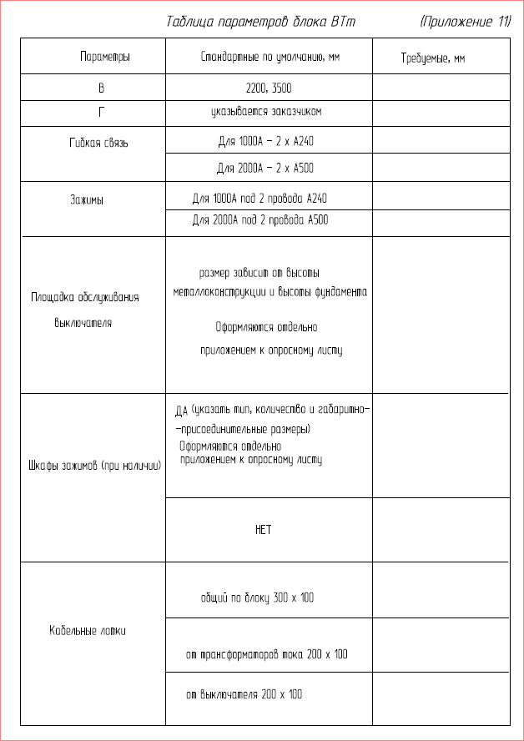

Приложение 12
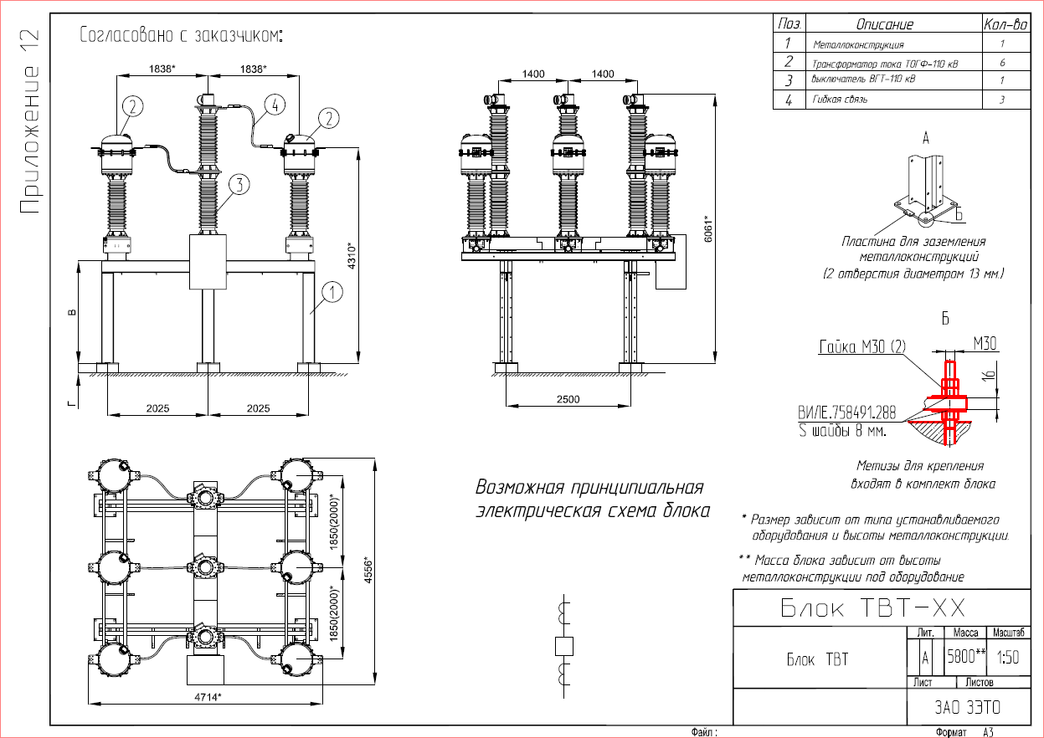

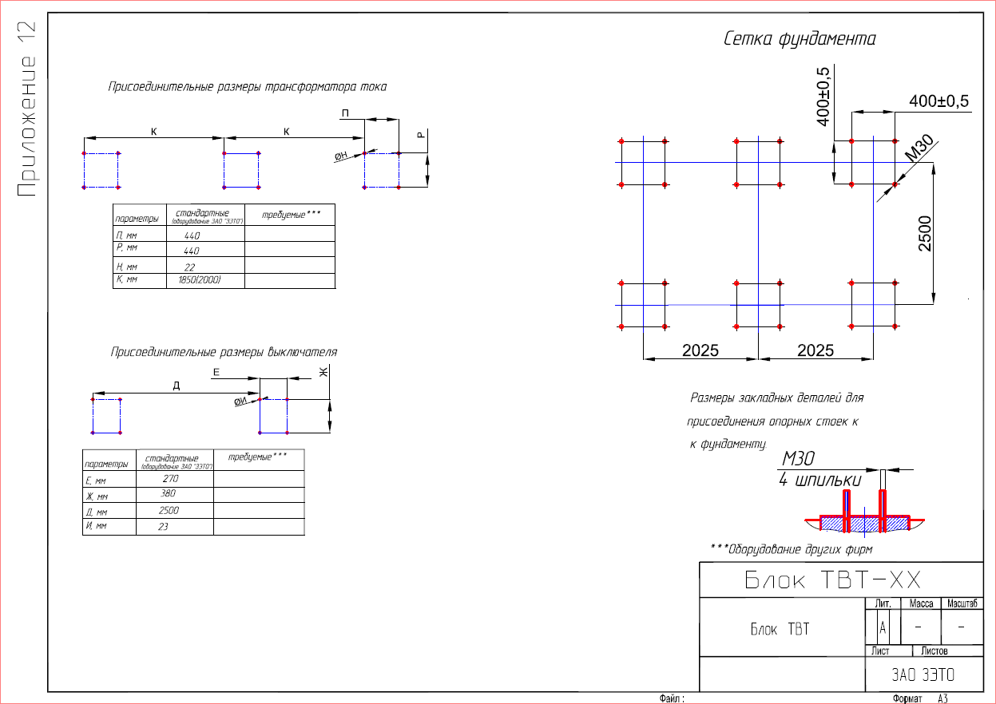

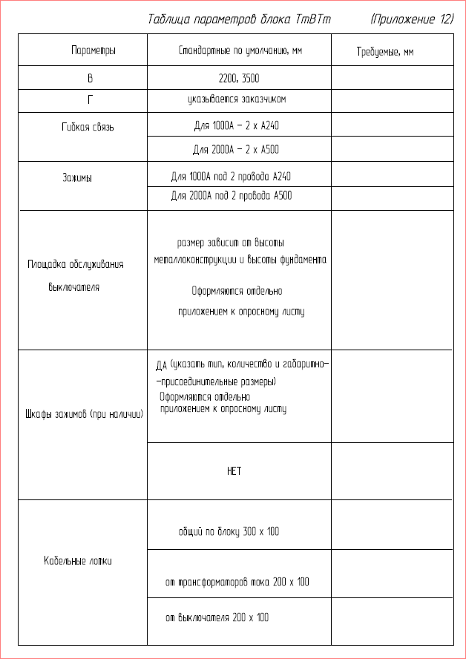

Приложение 13
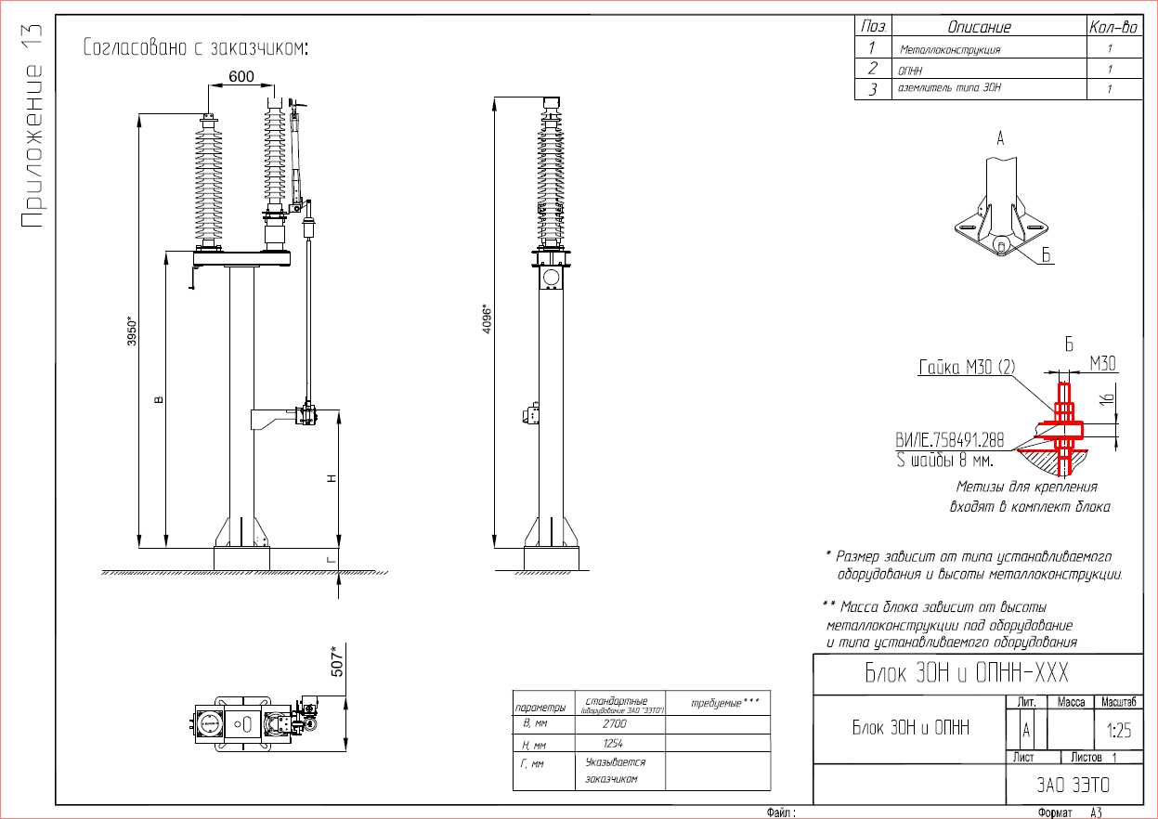

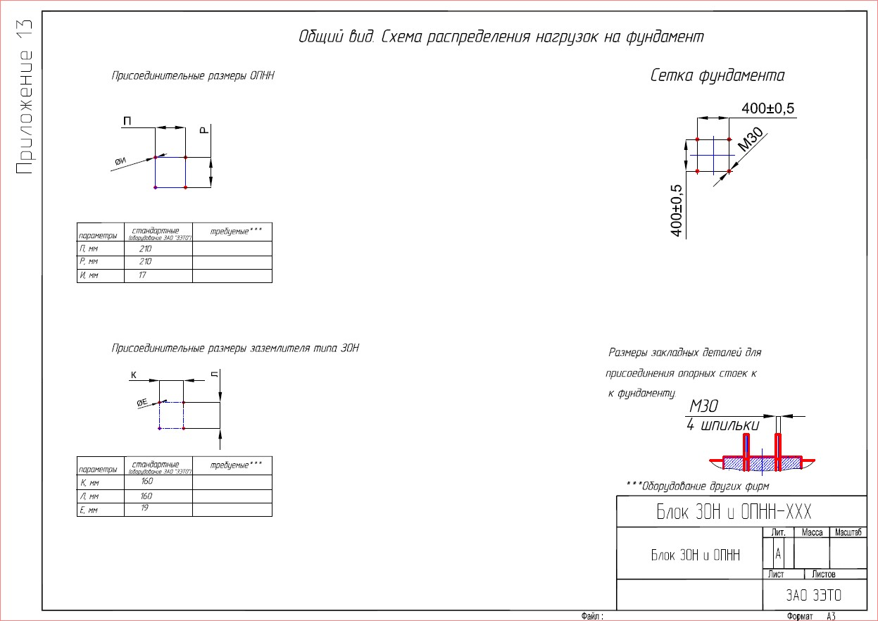

Приложение 14

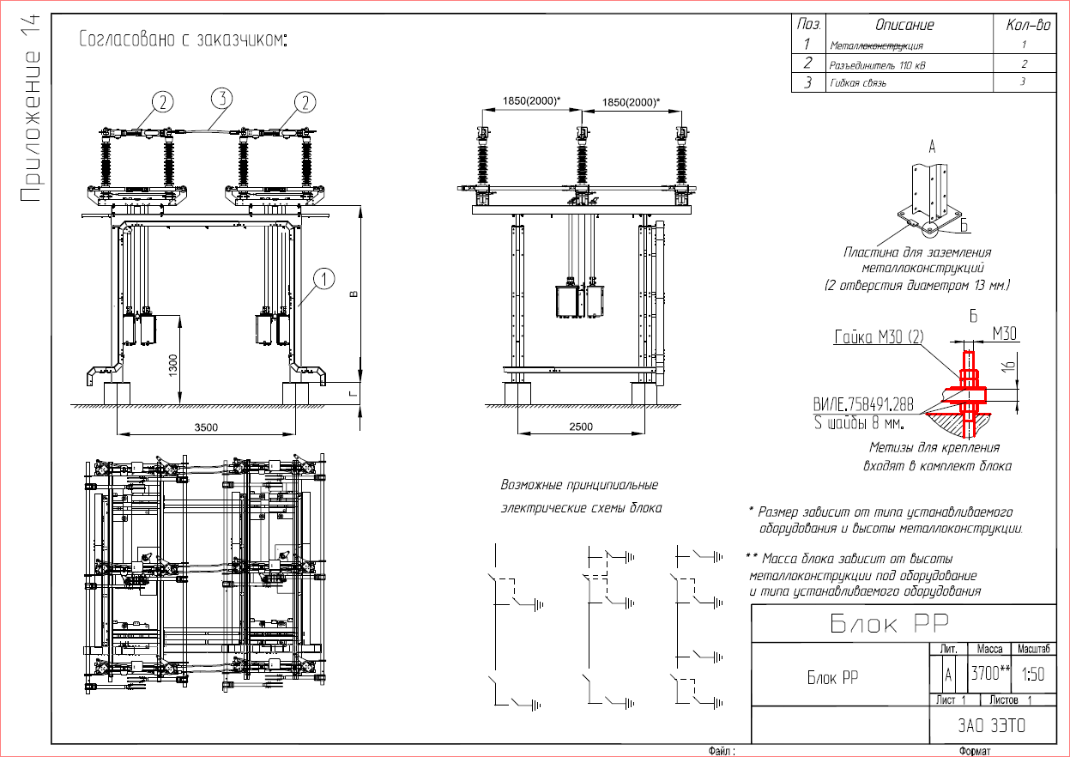

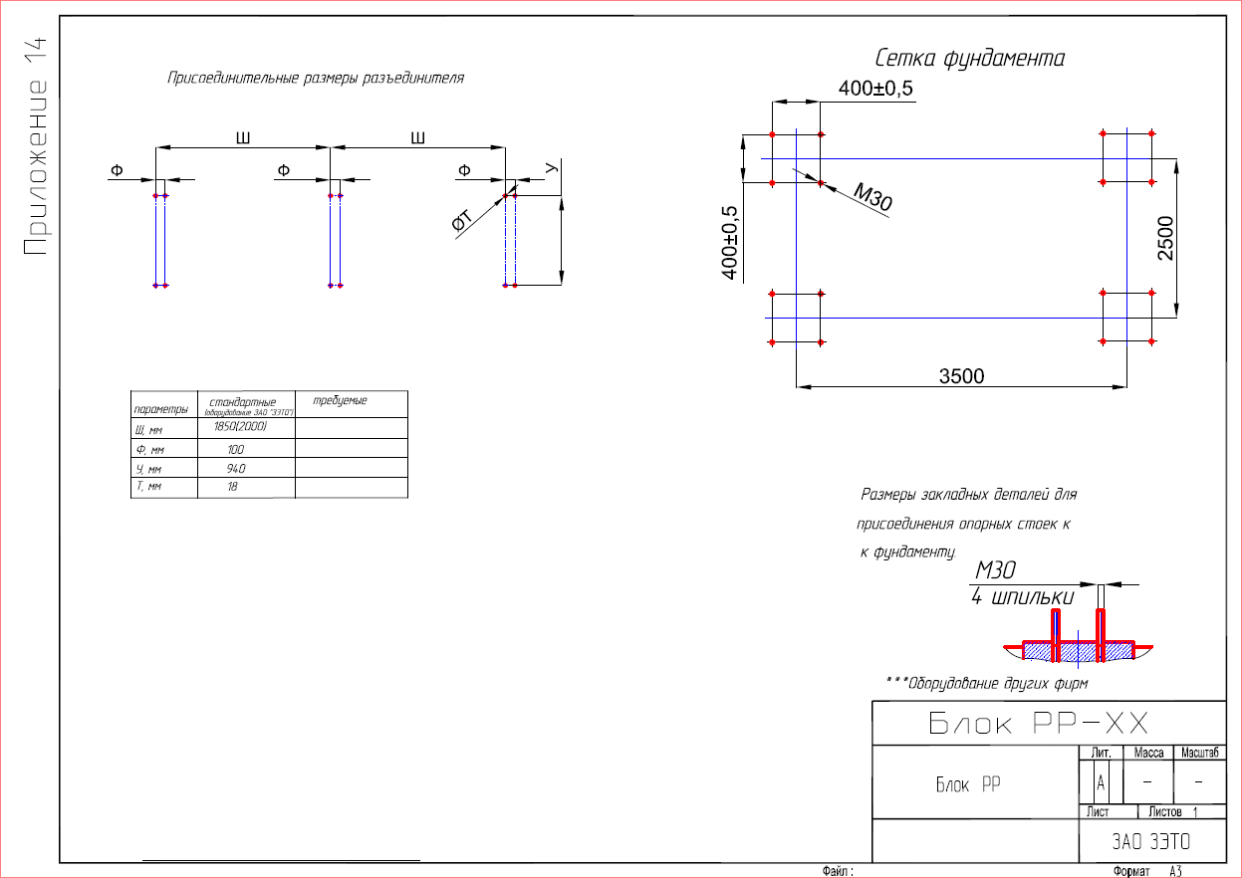

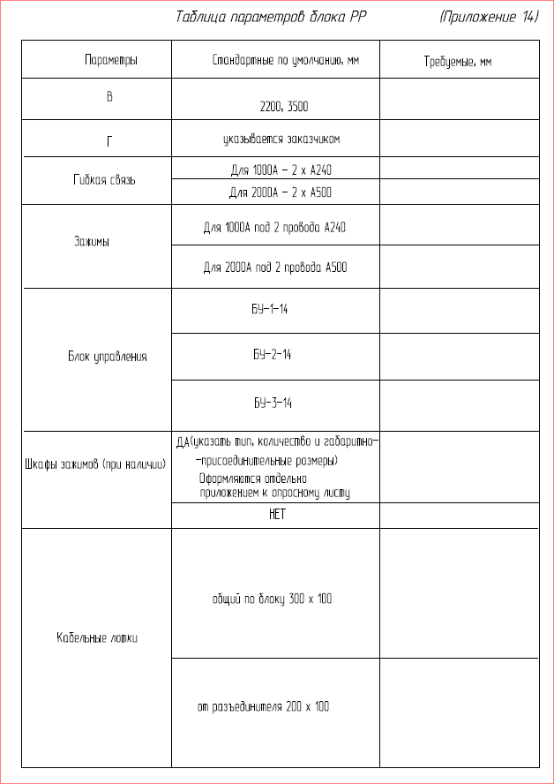

Приложение 15
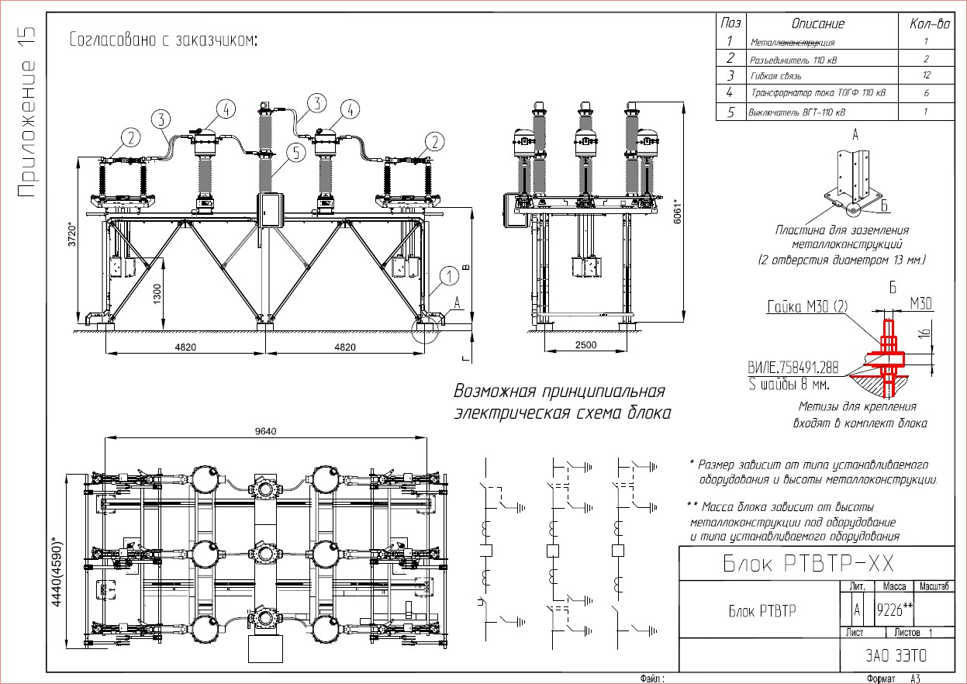

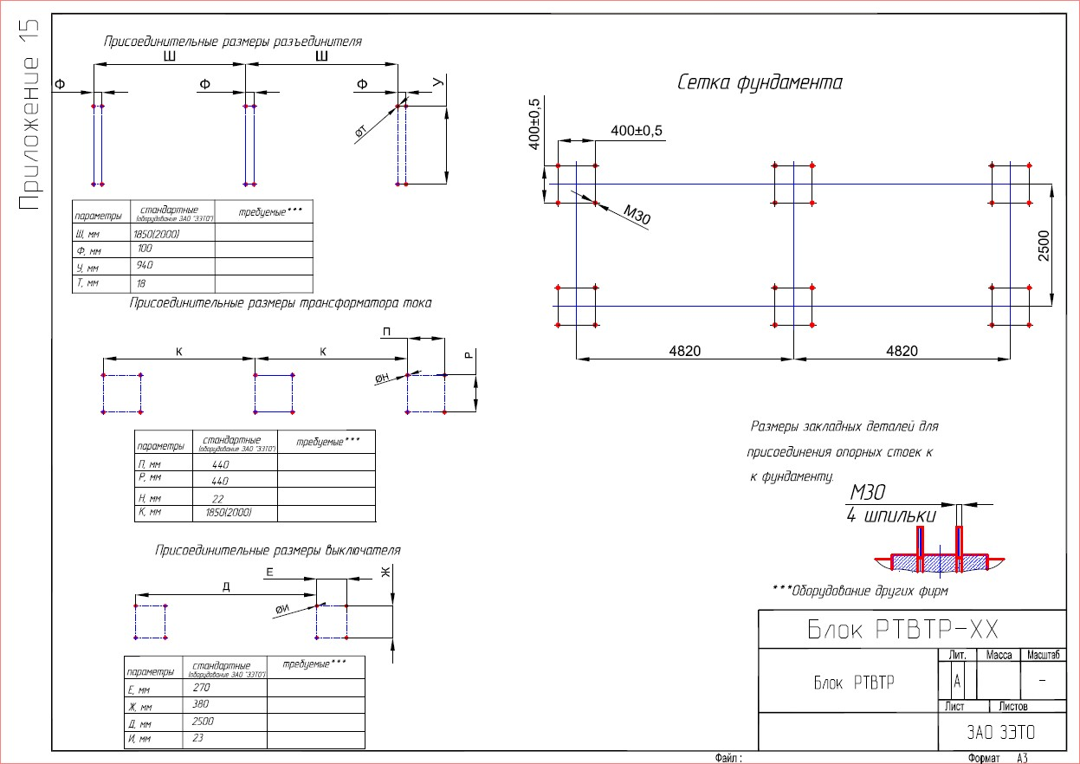

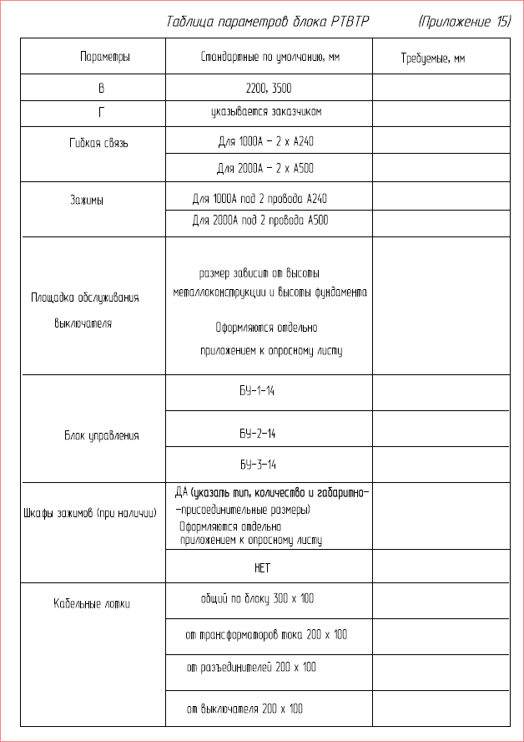

Приложение 16
